ТРЕБОВАНИЯ К ОФОРМЛЕНИЮ РУКОПИСИ СТАТЬИ

1. Рукопись статьи должна быть представлена в виде файла формата MS Word (.docx), файлы в формате .pdf не принимаются.
2. Объем рукописи статьи должен составлять не менее 6 стр. без учета сведений об авторах и перевода на английский язык. Страницы должны быть пронумерованы.
3. Публикуемые статьи должны состоять из приведенных ниже последовательно расположенных элементов (именно в такой последовательности они должны быть расположены в авторском файле с текстом рукописи статьи):
− индекс универсальной десятичной классификации (УДК);
− полное название статьи на русском языке;
− инициалы и фамилии авторов на русском языке;
− название организаций (официальное сокращенное), в которых работают авторы, на русском языке;
− аннотация (100−200 слов) на русском языке;
− ключевые слова (5−7 слов) на русском языке;
− текст, включая рисунки (до 5−7 шт.), подписи к рисункам, таблицы (до 1−2 шт.).
− информация о финансовой поддержке — гранты, программы (при наличии);
− благодарности (при наличии);
− литература на русском языке (не менее 6 источников);
− сведения об авторах на русском языке с указанием ученой степени, должности, места работы (кафедра, отдел), названия организации, полного адреса места работы, адреса электронной почты с указанием автора, ответственного за переписку с редакцией, SPIN-код, Scopus Author ID, ORCID, Web of Science Researcher ID;
- полное название статьи на английском языке;
- инициалы и фамилии авторов на английском языке
- название организаций (полное или официальное сокращенное), в которых работают авторы на английском языке;
- аннотация на английском языке;
- ключевые слова на английском языке;
- литература на латинице (референс);
- сведения об авторах на английском языке.
4. Элементы рукописи статьи необходимо оформлять в соответствии со следующими требованиями.
4.1. В левом верхнем углу указывают индекс УДК. Шрифт обычный, Times New Roman размером 12, выравнивание по левому краю страницы.
4.2. Название статьи должно быть набрано обычным шрифтом размером 14 и четко отражать ее содержание. Не допускается, чтобы название состояло из нескольких предложений. Название не должно содержать математические формулы, буквы алфавитов, отличных от русского и латинского, аббревиатуры.
4.3. Фамилии, имена и отчества авторов пишут шрифтом размером 12, после фамилии каждого автора ставят сноску. В сноске указывают название организации, город, страну.
4.4. Сноска, выполненная шрифтом размером 12, включает в себя полное или официальное сокращенное название организации, город, страну. Обращаем внимание на то, что эти сведения должны полностью совпадать с информацией, размещенной на официальном сайте организации.
Название, список авторов и перечень учреждений выравниваются по центру страницы.
4.5. Текст рукописи статьи.
Поля страницы со всех сторон – 2,54 см. Размер шрифта — 12, межстрочный интервал — 1,5 строки, абзацный отступ — 1,25 см, выравнивание по ширине страницы.
Структура рукописи статьи должна быть следующей:
− введение (краткое изложение состояния рассматриваемого вопроса, постановка цели и задач исследования);
− материалы и методы решения задач, принятые допущения;
− результаты (основное содержание статьи, доказательства представленных в статье положений, исходные и конечные математические выражения, эксперименты и расчеты, примеры и иллюстрации);
− обсуждение полученных результатов и сопоставление их с ранее известными;
− заключение (выводы и рекомендации).
4.6. В литературе (не менее 10 источников) источники располагаются в порядке их упоминания в тексте. Порядковый номер ссылки указывается в квадратных скобках в соответствующей строке текста.
Названия книг, статей, других материалов и документов, опубликованных на иностранном языке, а также фамилии их авторов должны быть приведены в оригинальной транскрипции. В литературу не должны включаться неопубликованные материалы или материалы, не находящиеся в общественном доступе. Размер шрифта 12, выравнивание по ширине страницы. Если в источник входит URL или DOI, автору следует проверить корректность их написания и доступность ресурса по ссылке.
Не допускается ссылаться на материалы учебников и учебных пособий, научно-популярной литературы.

УДК

Название статьи на русском языке

И. О. Фамилия¹, И. О. Фамилия ²
¹ Название организации, город, страна
² Название организации, город, страна

Аннотация
Аннотация (100‒200 слов) должна кратко излагать цель статьи и основные результаты, содержащиеся в ней. Размер шрифта 12, выравнивание по ширине страницы.
Ключевые слова
Ключевые слова (5−7 слов). Размер шрифта — 12, курсив, выравнивание по ширине страницы, разделитель ключевых слов — запятая.

Информация о финансовой поддержке — гранты, программы (при наличии). Размер шрифта 12, курсив, выравнивание по правому краю страницы.

Введение. Краткое изложение состояния рассматриваемого вопроса, постановка цели и задач исследования.
Материалы и методы решения задач, принятые допущения.
Результаты. Основное содержание статьи, доказательства представленных в статье положений, исходные и конечные математические выражения, эксперименты и расчеты, примеры и иллюстрации. Должен быть включен режим автоматической расстановки переносов.
Встречающиеся в тексте условные обозначения и сокращения должны быть раскрыты при первом упоминании их в тексте.
Все формулы набираются только в редакторе формул Office equation editor (Конструктор формул) с выравниванием по центру страницы. Номера формул указываются в скобках справа. Номера присваиваются только формулам, на которые есть ссылка в тексте. Пример,
(1)
Не принимаются к публикации тексты статей с формулами, представленными в виде рисунков или наборов символов с вставками элементов MathType или Microsoft Equation Editor 3.0.
Таблицы (до 1−2 шт.) должны располагаться в пределах рабочего поля. Номер и название таблицы, набранные полужирным шрифтом, выравниваются по левому краю страницы. Таблицы нумеруются в порядке их упоминания в тексте. Информация, представленная в виде диаграмм и графиков, не должна дублироваться в виде таблиц. Пример.
Таблица 1 – Заголовок таблицы
Версия алгоритма | Время расчета, с
 | 0 | 0
Алгоритм 1 | 0 | 0
Алгоритм 2 | 0 | 0
Алгоритм 3 | 0 | 0
Алгоритм 4 | 0 | 0

Рисунки (до 5−7 шт.) следует вставлять в текст сразу после абзаца, в котором рисунок впервые упоминается. Не рекомендуется помещать на рисунке ненужные детали; текстовую информацию, условные обозначения следует выносить в подрисуночную подпись, заменяя их на рисунке цифрами или буквами, соответствующими обозначениям в тексте. Пример.
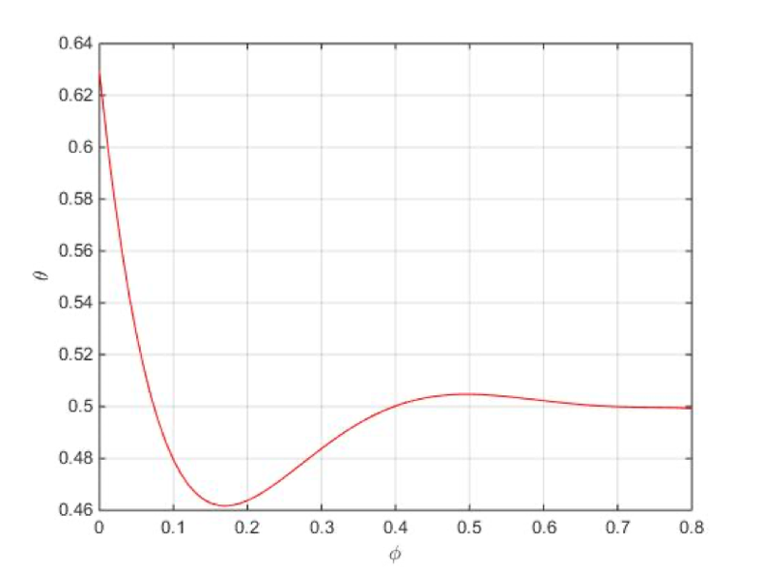
Рисунок 1 – Оригиналы рисунков в формате .tif, .jpg, .bmp, .png, .eps и разрешением 300 точек (должны быть дополнительно представлены в редакцию отдельными файлами)

Рисунки должны представлять из себя ЕДИНЫЙ графический объект формата jpg, png и т.п.! Не допускается вставка рисунков простым копированием из сторонних приложений, сгруппированных и, тем более, не сгруппированных графических объектов и надписей Word. При подготовке статьи и оформлении рисунков средствами Word, сгруппированные графические объекты и надписи сохраняются как рисунок (нажатие правой кнопкой мыши → сохранить как рисунок или посредством скриншота части экрана) и только уже в виде png, jpg и т.п. рисунок вставляется в текст статьи, отсылаемый в редакцию‼
То же самое касается вставляемых из Excel или напрямую сделанных в Word диаграмм и графиков!

Обсуждение полученных результатов.
Заключение (выводы и рекомендации).

Благодарности (при наличии). Размер шрифта 12, курсив, выравнивание по ширине страницы.

ЛИТЕРАТУРА

[1] Кеннеди А.Дж. Ползучесть и усталость в металлах. М., Металлургия, 1965.
[2] Betten J. Creep mechanics. Berlin, Heidelberg, Springer, 2008.
[3] Darabi M.K., Al-Rub R.K.А., Masad E.A., et al. A modified viscoplastic model to predict the permanent deformation of asphaltic materials under cyclic-compression loading at high temperatures. Int. J. Plasticity, 2012, vol. 35, pp. 100–134. DOI: 10.1016/j.ijplas.2012.03.001
[4] Быков Д.Л., Казаков А.В., Коновалов Д.Н. и др. О законе накопления поврежденности и критерии разрушения в высоконаполненных полимерных материалах. Изв. РАН. МТТ, 2014, № 5, с. 76–97.
[5] Хохлов А.В. Анализ общих свойств кривых ползучести при ступенчатых нагружениях, порождаемых нелинейным соотношением Работнова для вязкоупругопластичных материалов. Вестник МГТУ им. Н.Э. Баумана. Сер. Естественные науки, 2017, № 3, с. 93–123. DOI: 10.18698/1812-3368-2017-3-93-123

ФИО (полностью) — ученая степень, должность, место работы (кафедра, отдел), название организации (адрес), e-mail, SPIN-код, Scopus Author ID, ORCID, Web of Science Researcher ID.
ФИО (полностью) — ученая степень, должность, место работы (кафедра, отдел), название организации (адрес), e-mail, SPIN-код, Scopus Author ID, ORCID, Web of Science Researcher ID.

The Title of the Paper

Name Surname¹, Name Surname²

¹Name of Organization, City, State
²Name of Organization, City, State

Abstract
Abstract reflecting the main results and conclusions should be limited to ca 150−200 words.
Keywords
5−7 words, should be in italic, the font size is 12, width alignment, put a comma between the keywords.

Information on financial support-grants, programs (if any). The font size is 12, right alignment

Introduction. A summary of the state of the issue under consideration, setting goals and objectives of the study.
Data and methods for solving problems, accepted assumptions.
Results. The manuscript is acceptable as a MS Word (.doc or .docx) file format, use standard macro definitions. Files in .pdf format are not considered.
Page borders: bottom — 2 cm; upper — 2 cm; left — 3 cm; right — 1 cm. Use normal font, Times New Roman (12), line spacing is 1.5 lines, paragraph indentation is 1.25 cm, width alignment. Pages should be numbered. The main content of the article, the proofs of the points presented in the article, the initial and final mathematical expressions, experiments and calculations, examples and illustrations.
Conventional symbols and abbreviations in the text should be disclosed when they are first mentioned in the text, except for the abbreviated units of measurement, physical, chemical, technical and mathematical quantities and terms.
All formulas should be typed only in the formula editor Microsoft Equation with the center alignment. Formula numbers are indicated in parentheses on the right. Numbers are assigned only to formulas that are referenced in the text. Example.
(1)
We do not accept texts with formulas represented as pictures or character sets with inserts of MathType elements, as well as formulas typed in the MS Word equations constructor.
Tables (up to 1−2) should be located within the working area.
The table name, typed in bold, should be aligned to the center of the page, the table number should be put on the right side of the table.
Tables are numbered in the order in which they are mentioned in the text. The information presented in the form of diagrams and graphs should not be duplicated in the form of tables. Example.

Table 1 – Table title
Version of the algorithm | Calculation time, sec
 | 0 | 0
Algorithm 1 | 0 | 0
Algorithm 2 | 0 | 0
Algorithm 3 | 0 | 0
Algorithm 4 | 0 | 0

Ensure you insert figures (up to 5−7 pieces) into the text immediately after the paragraph, in which the figure is first mentioned.
We do not recommend to place unnecessary details on the figure; textual information, the symbols should be given in the caption, replace them in the figure with numbers or letters corresponding to the notations in the text.
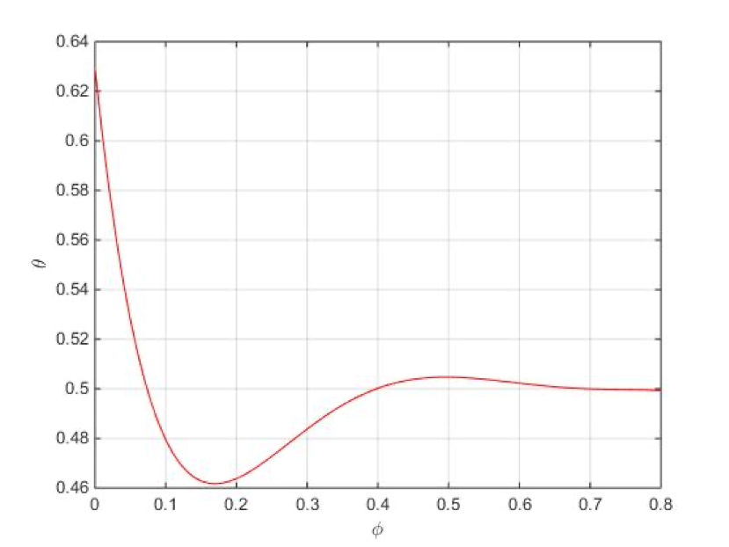
Fig. 1. Supply separate image files in the .tif, .jpg, .bmp, .png, .eps and 300 dpi formats

Discussion of the results obtained.
Summary (conclusion and recommendations).

Acknowledgements (if any).

REFERENCES (in the BGN system)

[1] Kennedy A.J. Processes of creep and fatigue in metals. Edinburgh, London, Olyver and Boyd, 1962.
[2] Betten J. Creep mechanics. Berlin, Heidelberg, Springer, 2008.
[3] Darabi M.K., Al-Rub R.K.A., Masad E.A., et al. A modified viscoplastic model to predict the permanent deformation of asphaltic materials under cyclic-compression loading at high temperatures. Int. J. Plasticity, 2012, vol. 35, pp. 100–134. DOI: 10.1016/j.ijplas.2012.03.001
[4] Bykov D.L., Kazakov A.V., Peleshko V.A., et. al. Law of damage accumulation and fracture criteria in highly filled polymer materials. Mech. Solids, 2014, vol. 49, iss. 5, pp. 543–560. DOI: 10.3103/S0025654414050069
[5] Khokhlov A.V. Analysis of creep curves general properties under step loading generated by the Rabotnov nonlinear relation for viscoelastic plastic materials. Vestn. Mosk. Gos. Tekh. Univ. im. N.E. Baumana, Estestv. Nauki [Herald of the Bauman Moscow State Tech. Univ., Nat. Sci.], 2017, no. 3, pp. 93–123 (in Russ.). DOI: 10.18698/1812-3368-2017-3-93-123

Surname Name — scientific degree; academic status; position; name of the organization the authors belong to; full address of the organization, e-mail, SPIN-code, Scopus Author ID, ORCID, Web of Science Researcher ID.
Surname Name — scientific degree; academic status; position; name of the organization the authors belong to; full address of the organization, e-mail, SPIN-code, Scopus Author ID, ORCID, Web of Science Researcher ID.

